УДК 621.371/.372
О ВЛИЯНИИ СОЛНЕЧНОЙ АКТИВНОСТИ НА ФАЗУ ОНЧ СИГНАЛА.
ТРАССА ЯПОНИЯ - ХАБАРОВСК

В.И. Нестеров ¹
Тихоокеанский государственный университет (г. Хабаровск)
vinestor@mail.ru

Нижняя ионосфера (D-область на высотах 60-90 км) представляет наибольший интерес из всех слоев верхней атмосферы, поскольку в ней наблюдается большое число различных физических явлений. Проблема измерений электронной концентрации N(h) в данной области связана с большими техническими трудностями [1]. Этим объясняется существующими до сих пор противоречиями как на абсолютные величины концентрации электронов, так и на характер их вариаций в зависимости от солнечной активности. В этой же работе указано на противоречивость о знаке эффекта солнечной активности в нижней области D. В работе [2] указано, что амплитуда сигналов радиостанций на частоте 14.9 кГц определяется уровнем солнечной активности.
Одним из индикаторов солнечной активности является изменение числа солнечных пятен. На рис.1 представлено изменение числа солнечных пятен за 1976-1990 гг., которые соответствуют 21-му циклу солнечной активности (начало в июне 1976 г. – конец сентябрь 1986 г.) и до максимума (июль 1989 г.) 22-го цикла (усредненные на месячном интервале). По оси абсцисс отложено число дней, начиная с 1 января 1976 года. Данные взяты из [3].
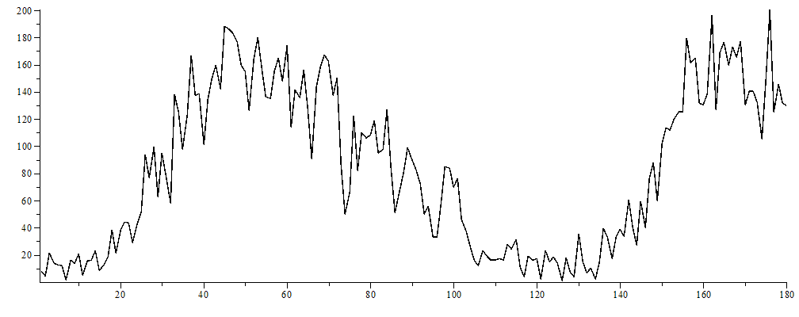
Рис.1. Изменение числа солнечных пятен со временем
В работах [4-6] отмечается о существовании в ионосфере слоя C, который создается галактическими космическими лучами (ГКЛ), модулируемыми солнечной активностью. Механизм модуляции объясняется ослаблением космических лучей солнечным ветром. В максимуме солнечной активности, когда средний поток солнечного ветра максимален, ГКЛ наиболее ослаблены. Поэтому концентрация электронов в “хвосте” слоя C наименьшая, а дальнее ОНЧ поле достигает максимума [4].
Анализу подвергались результаты приема фазы ОНЧ сигнала на трассе Япония – Хабаровск (длина – 1600 км, азимут – 14.9⁰) (изменение фазы для послевосходного всплеска также усреднены на месячном интервале). Азимут трассы показывает, что распространение сигнала радиоволн происходит с юга на север и происходит смена освещенности передающего и приемного пункта в различное время года.

На рис.2 представлено изменение фазы принимаемого сигнала от зенитного угла Солнца в средней точке трассы для 19 августа 1983 года. Как видно из рис.2, послевосходный всплеск фазы наблюдается в окрестностях солнечного угла Солнца 88⁰. Измерения фазы проводились с интервалом 5 минут. Для вычисления функции между отчетами (связанными с более точным получением зенитного угла Солнца), была применена сплайн-интерполяция. Одним из распространенных интерполяционных сплайнов является кубический, который был применен в данной работе при расчетах.
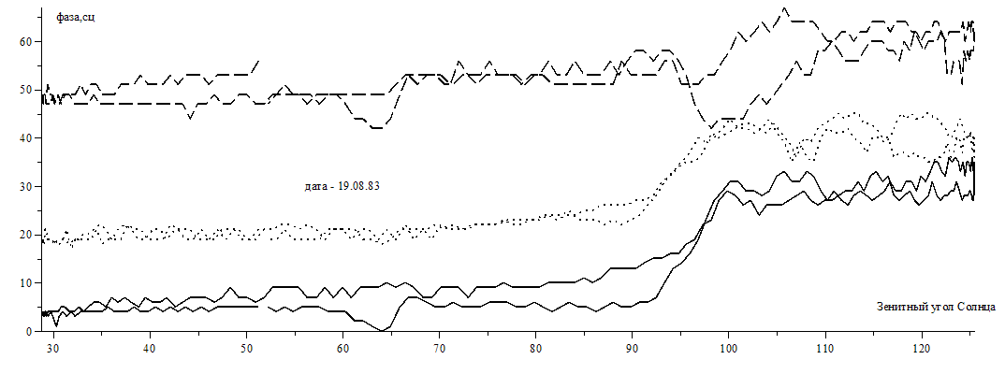
Рис.2. Изменение фазы принимаемого сигнала от зенитного угла Солнца в средней точке трассы.
Трасса Япония – Хабаровск. Сплошная линия – частота 10.2 кГц, точки – 11.05 кГц,
штриховая – 13.6 кГц.
Полученные данные анализировались с 1976 года по 1988 год. Для каждого усредненного отклонения фазы проводились вычисления зенитного угла Солнца в средней точке трассы, угла трасса – терминатор и брались из сборника Solar-Geophysical Data данные о количестве солнечных пятен, которые затем усреднялись (см. рис.1). Знак минус при угле трасса – терминатор означает, что освещенность трассы начинается с приемной точки.
Для этой трассы уравнения регрессии описываются квадратичной функцией, параметры которых приведены в таблице 1.
«Таблица 1. Уравнения регрессии фазы послевосходного всплеска относительно угла трасса-терминатор»
Частота, кГц | Уравнение регрессии | Стандартное отклонение
10.2 | -0.0018 γ ² - 0.0232γ + 7.1737 | 1.86 сц
11.05 | -0.0006 γ ² - 0.0656γ + 8.7621 | 1.74 сц
13.6 | 0.0002 γ ² - 0.0438γ + 5.9976 | 1.64 сц

Как видно из таблицы 1, коэффициенты при квадратичных членах достаточно малы, что показывает о том, что аппроксимирующие кривые можно представить и в линейном виде (стандартные отклонения чуть выше – 1.89, 1.75 и 1.64, соответственно). Величины свободных членов, которые определяют максимальное отклонение величины фазы послевосходного всплеска, принимают наибольшее значение на частоте 11.05 кГц.
На рис.3 приведены усредненные значения отклонения фазы послевосходного всплеска в зависимости от угла трасса-терминатор и аппроксимирующие кривые для соответствующих частот.
Наибольшее отклонение фазы наблюдается у частоты 11.05 кГц и наименьшее – у частоты 13.6 кГц.
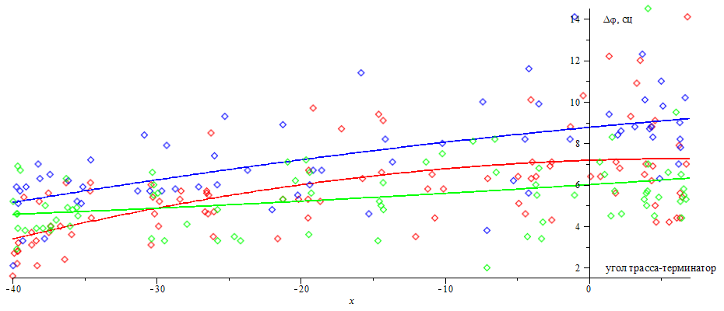
Рис.3. Зависимость усредненной фазы послевосходного всплеска от угла трасса – терминатор.
Красным – частота 10,2 кГц, синим – 11.05 кГц, зеленым – 13.6 кГц.

В таблице 2 приведены коэффициенты корреляции между рассматриваемыми параметрами.
«Таблица 2. Коэффициенты корреляции для трассы Япония –Хабаровск»
 | 10.2 кГц | 11.05 кГц | 13.6 кГц
Δφ -χ | 0.41744 | 0.54322 | 0.41973
Δφ - γ | 0.57992 | 0.63217 | 0.35535
Δφ - W | -0.30653 | -0.15696 | -0.00869

Условные обозначения: Δφ – отклонение фазы послевосходного всплеска (усредненное значение), χ – зенитный угол Солнца в средней точке трассы, γ – угол трасса-терминатор, W – число солнечных пятен.
Как видно из таблицы 2, наибольший коэффициент корреляции наблюдается между зависимостью отклонение фазы послевосходного всплеска и углом трасса-терминатор (за исключением частоты 13.6 кГц) причем по значениям этих коэффициентов можно говорить о какой-то зависимости между этими параметрами.
По значениям коэффициента корреляции между отклонением фазы и средним значением числа Вольфа (солнечных пятен), наоборот, нельзя установить какую-либо функциональную зависимость. Это можно говорить о том, что нет зависимости отклонения фазы послевосходного всплеска от солнечной активности. Для уточнения этого положения, по нашему мнению, необходимо провести более детальный анализ, т.е. расчеты не по усредненнным значениям исследуемых параметров, а по непосредственно принимаемым величинам этих же параметров на каждый день.

СПИСОК ЛИТЕРАТУРЫ
1. Смирнова Н.В. Эффекты солнечной активности в области D ионосферы / Н.В. Смирнова, А.Д. Данилов // Геомагнетизм и аэрономия. – 1988. – Т. 38. – №3 – С. 92-101.
2. Корсаков А.А. Сезонная вариация амплитуды сигналов ОНЧ радиостанций Новосибирск и Хабаровск при регистрации в Якутске в течение 2009-2016 гг. / А.А. Корсаков, Е.А. Павлов, В.И. Козлов // Вестник Северо-Восточного федерального университета им. М.К. Амосова – Якутск: Изд-во СВФУ – 2018. – №4(66). – С. 50-60.
3. Solar-Geophysical Data. Jan. 1976 №377. PtI – Dec.1990. №556. PtI.
4. Краснушкин П.Е. Влияние солнечного ветра на слой C земной ионосферы // Геомагнетизм и аэрономия, Т.6, №3. С.602-604. 1966.
5. Байбулатов Р.Б., Определение дневного профиля электронной концентрации слоев C и D ионосферы по измерениям наземных полей сверхдлинных радиоволн и профилю атмосферного давления / Р.Б.Байбулатов, П.Е.Краснушкин // Геомагнетизм и аэрономия, Т.6, №6. С.1051-1060. 1966.
6. Беленький М.И., Определение параметров C-слоя нижней дневной ионосферы по данным о распространении СДВ и по детальной модели ионной химии / М.И.Беленький, А.Б.Орлов, Г.А.Петрова, А.Н.Уваров // XXI Всероссийская научная конференция Распространение радиоволн 25 – 27 мая 2005 г. – Йошкар-Ола, т.1. С.407-411. 2005.

